Zusammensetzung von Schwingungen

Führt ein Körper gleichzeitig zwei Schwingungen aus, so überlagern sich die beiden Schwingungen. Es entsteht eine resultierende Bewegung des Körpers. Sind die Frequenzen der Teilschwingungen f₁ und f₂ gleich und stimmen die Schwingungsrichtungen ebenfalls überein, so erhält man die resultierende Schwingung, in dem man die einzelnen Elongationen addiert (Superposition).
Wir sprechen dann von der Überlagerung gleichgerichteter Schwingungen gleicher Frequenz.

Phasenverschiebung ist die zeitliche Differenz der Schwingungsphase von Schwingungen

Skizze

Überlagerung gleichgerichteter Schwingungen gleicher Frequenz

a) Phasenverschiebung
$Δϕ\text{=0}$

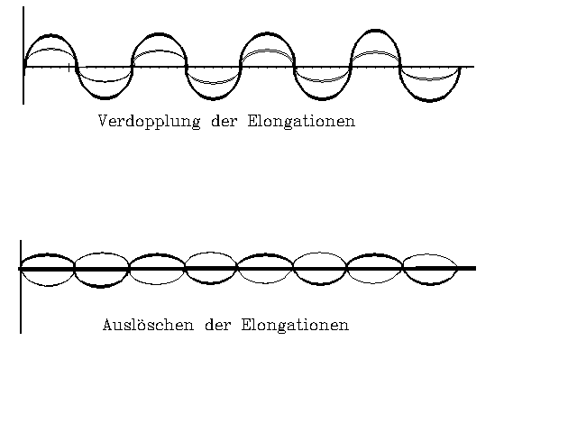

Verstärkung der Elongationen, hier Verdopplung. Die beiden identischen harmonischen Schwingungen ergeben das Bild einer Sinusfunktion mit doppelt so großer Elongation.

b) Phasenverschiebung

$Δϕ=π$

Abschwächen, hier Auslöschen
Beim Auslöschen ist die Schwingungsdauer genauso groß, aber durch die Verschiebung stehen sich ein positiver und ebenso großer negativer Elongationswert der harmonischen Schwingung gegenüber.

Ein Weiterer Begriff ist die Schwebung:
Schwebung tritt auf, wenn bei zwei Schwingungen die Frequenzen nur geringfügig voneinander abweichen, so dass die Elongationen mal abgeschwächt und mal verstärkt werden.

Erzwungene Schwingung und Resonanz

Entsprechend der Art und Weise der Energiezufuhr unterscheidet man freie und erzwungene Schwingungen.

Wir definieren: Ein schwingungsfähiges System führt freie Schwingungen aus, wenn ihm einmalig Energie zugeführt wird.
Es treten Eigenschwingungen mit einer Eigenfrequenz f₀ auf. Mit anderen Worten, unser betrachtetes System beginnt mit der Frequenz f₀ zu schwingen an.

Führt man dagegen einem schwingungsfähigen System periodisch Energie zu, so treten erzwungene Schwingungen auf. In diesem Fall erfolgt Erregung durch das 1. System - Erreger gegenüber einem 2. System - Resonator.

Resonanz tritt auf, wenn die Erregerschwingung gleich der Eigenschwingung ist - f_{E} = f₀.
Die Amplitude der erzwungenen Schwingung ist desto größer, je kleiner der Unterschied zwischen den Frequenzen f_{E}, f₀ und je kleiner die Dämpfung ist.
Im Resonanzfall kann es bei fehlender Dämpfung zur Zerstörung des erregten Systems kommen. (Zum Beispiel kann die Überfahrt eines Armeekonvois zu schweren Schäden führen, falls die Fahrzeuge mit gleichem Tempo und Abstand über die Brücke fahren.)

